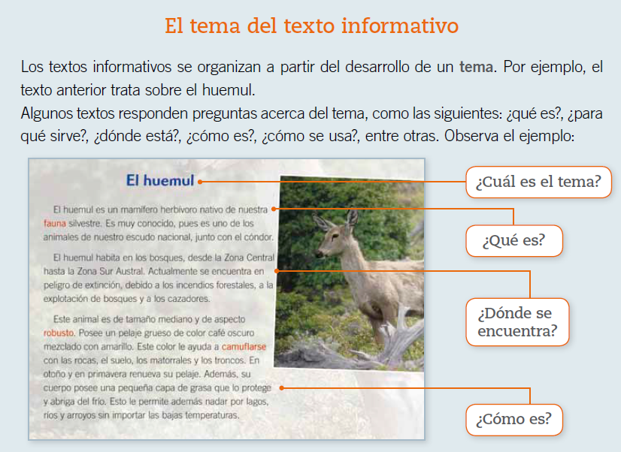

I.- Responde
a. ¿Cuál es el tema? …………………………………………………………………………………………………

b. ¿Qué es?
…………………………………………………………………………………………………

c. ¿Dónde se encuentra?
…………………………………………………………………………………………………..

d. ¿Cómo es?
…………………………………………………………………………………………………..

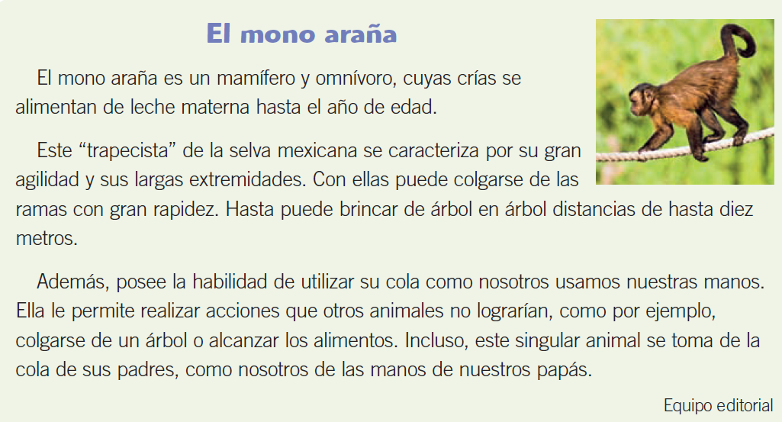

e. ¿Para qué sirve el texto que acabas de leer?
…………………………………………………………………………………………………

f. Completa la siguiente ficha acerca del texto leído.

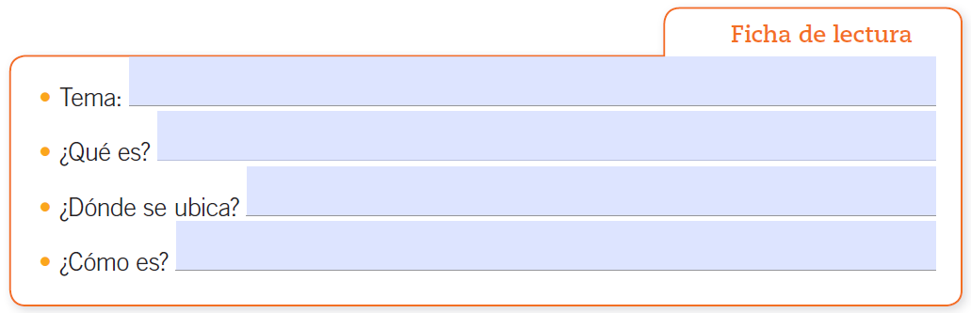

Te toca a ti…

Lee el siguiente texto informativo, úsalo de modelo para crear uno tú mismo.

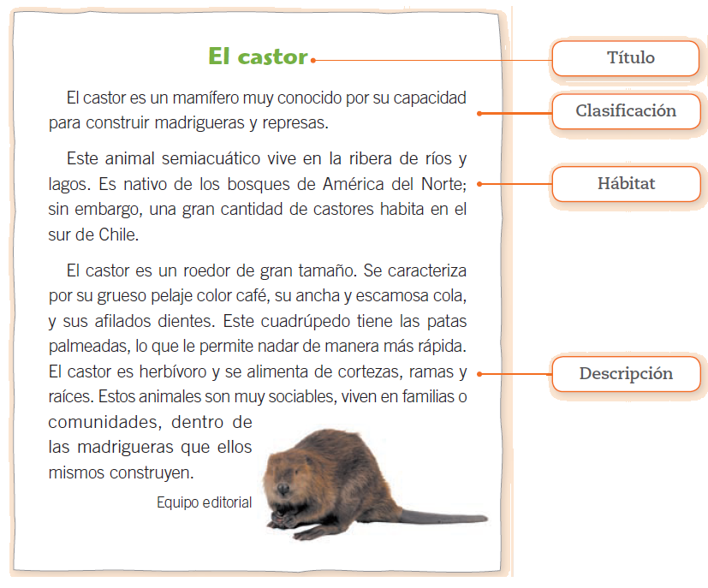

Comenta con tus padres o hermanos, no es necesario que escribas tu respuesta.

¿Qué sabias sobre este animalito antes de leer el texto?

¿Qué has aprendido sobre el castor después de la lectura del texto?

II.- Completa la ficha.
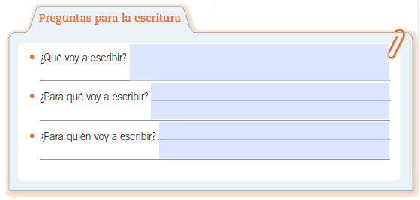

g. Marca con una X el animal que será el tema de tu texto.

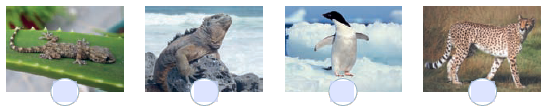

h. Busca información sobre el animal que elegiste en distintas fuentes como libros, revistas o internet.

i. Cuando escribas el texto, pídele a un familiar que te revise usando esta pauta.
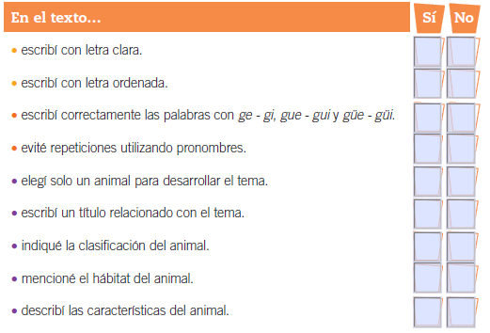

I. Escribe el borrador de tu texto. Guiarte por los recursos para escribir.

